Tillsynsbegäran – information om höga naturvärden och fridlysta arter i samrådsanmälan S 5006-2024 i Leksands kommun
Denna tillsynsbegäran behandlar höga naturvärden i samrådsanmälan S 5006-2024 i Leksands kommun som inkom 2024-12-06 och omfattar 5,2 ha.
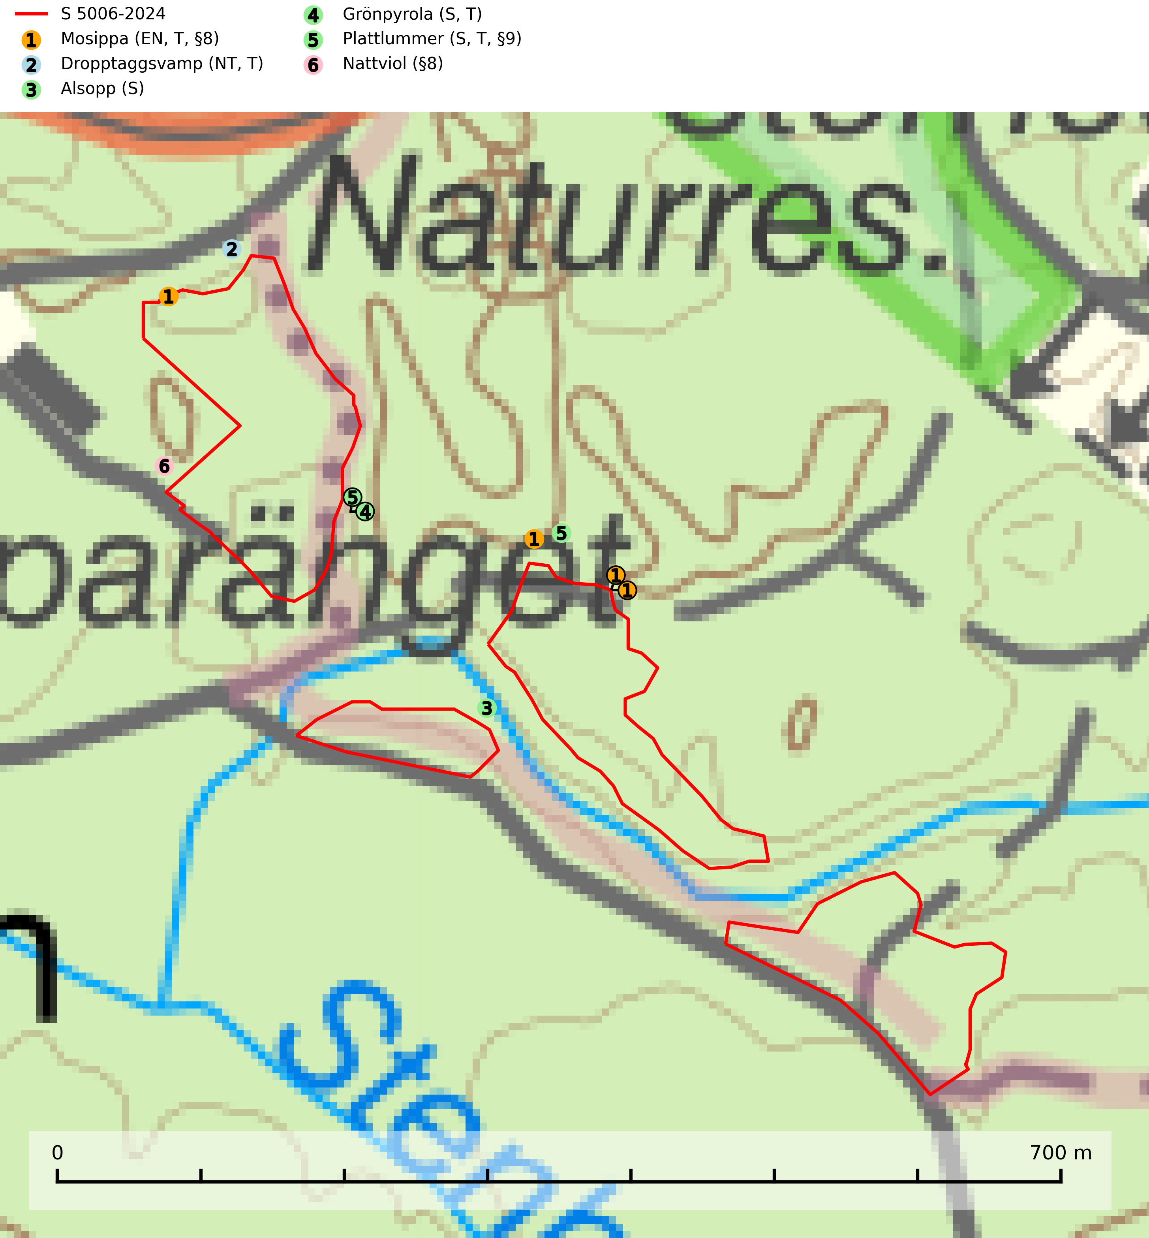
Figur 1. Fyndplatser för naturvårdsarter i och inom 25 meter från samrådsanmälan. Markörer utan svart kant är placerade på fyndplatsen. Markörer med svart kant är placerade vid sidan av fyndplatsen och har ett svart streck som visar fyndplatsens exakta position. Kartans mittpunktskoordinat är N 6728936, E 500106 i SWEREF 99 TM.
I och inom 25 meter från samrådsanmälan finns fynd av 6 naturvårdsarter, varav 2 är rödlistade, 3 är fridlysta, 4 är typiska (T) och 3 är signalarter (S): mosippa (EN, T, §8), dropptaggsvamp (NT, T), alsopp (S), grönpyrola (S, T), plattlummer (S, T, §9) och nattviol (§8). Se Figur 1.

Tillsynsbegäran
Vi begär härmed att Skogsstyrelsen fattar beslut enligt miljöbalken som säkerställer att skogens höga naturvärden bevaras samt att EU-lagstiftning efterlevs och att artskyddsbrott förhindras.
Vi önskar även ta del av de ställningstaganden och beslut som myndigheten meddelar till följd av aktuell samrådsanmälan och föreningens inlaga (se 34 § förvaltningslagen).

Naturvårdsarter och fridlysta arter
Nedan följer beskrivningar av de naturvårdsarter och fridlysta arter som har sina livsmiljöer och växtplatser i den samrådsanmälda skogen. De påträffade naturvårdsarterna är ett tydligt kvitto på att det rör sig om en skog med höga naturvärden.
Mosippa (EN, §8) är fridlyst enligt 8 § artskyddsförordningen och omfattas av ett åtgärdsprogram för hotade arter (ÅGP). Den är brandgynnad och växer i öppna sandtallskogar, främst på isälvssediment såsom rullstensåsar och sandfält i en mager vegetation bland renlavar och lingon. Minskningstakten har uppgått till 50 (40–60) % under de senaste 100 åren överstiger gränsvärdet för Starkt hotad (EN) enligt A-kriteriet. Mosippa är typisk art för 9060 Åsbarrskog (SLU Artdatabanken, 2024; Nitare & Skogsstyrelsen, 2019).
Dropptaggsvamp (NT) bildar mykorrhiza med tall, främst i barrskog med trädkontinuitet, i magra, torra och ljusöppna lavtallskogar och i barrblandskogar med friskmossor och lingon i fältskiktet. Den totala populationen i landet har minskat och bedöms fortsätta minska till följd av slutavverkningar av tallskog. Det är högst oklart om arten långsiktigt kan etablera och reproducera sig i skogsbestånd som brukas med trakthyggesmetoder, markberedning, gödsling eller föryngring med förädlat plantmaterial. Uppfyller kriterierna för att bli rödlistad på grund av ny kunskap som visar att en större andel av populationen än tidigare bedömt är knuten till kontinuitetsbarrskog. Minskningstakten för den svenska populationen bedöms vara nära gränsvärdet för Sårbar (VU). Dropptaggsvamp är typisk art för 9010 Taiga (SLU Artdatabanken, 2026).
Grönpyrola växer främst på sandig, torr eller frisk mark i äldre barrskog, ofta på isälvsmaterial såsom sand och grus. Den påträffas främst i äldre naturligt uppkomna barrskogar, exempelvis på tallmoar, i åssluttningar, dyner och rasbranter. Arten är känslig för skogsbruksmetoder såsom slutavverkning och markberedning. Grönpyrola är typisk art för 9010 Taiga, 9060 Åsbarrskog och 1610 Åsöar i Östersjön (Nitare & Skogsstyrelsen, 2019; SLU Artdatabanken, 2025).
Plattlummer (§9) växer främst i ljusöppna sandtallskogar eller annan gles, torr och brandpräglad hedbarrskog. Den är mest frekvent i olika typer av naturskogar och kontinuitetsskogar och missgynnas markant av slutavverkning och maskinell markberedning. Söder ut i landet förekommer de närstående arterna cypresslummer (EN, §8) och mellanlummer (NT, §9), vilka båda omfattas av EU:s art- och habitatdirektiv. Plattlummer är typisk art för 9010 Taiga och 2320 Rissandhedar (Nitare & Skogsstyrelsen, 2019; SLU Artdatabanken, 2026).

